1.1 Dado el vector , determinar cuáles son los valores de que hacen que dicho vector sea combinación lineal de los vectores , esto es,

donde,

1.2 A partir de la siguiente expresión algebraica:

Se pide:

1. Obtener la expresión algebraica que define al vector en función de las variables y (0,75 ptos)
2. Indicar la condición que debe cumplirse para que tenga solución. (0,75 ptos)

Sabiendo ahora que,

1. Calcular los valores de para . (1,5 ptos)

1.3 Se quieren gestionar bien los recursos de una empresa TIC que trabaja en la seguridad de redes informáticas. La empresa debe atender unos 320 clientes por lo menos. Para ello quiere optimizar los 2 tipos de equipos de trabajo que tiene donde hay 10 equipos pequeños (tipo P) con capacidad de gestionar 20 clientes cada uno y 8 equipos grandes (tipo G) dimensionados para gestionar 42 clientes cada uno. Sin embargo, tenemos un número limitado de líderes de equipo (se necesita 1 líder por equipo) por lo que la suma de ambos tipos de equipos que podemos emplear no puede ser superior a 9. Poner en marcha cada equipo cuesta: 9000Eu por equipo grande y 4000Eu por equipo pequeño.

Calcular *cuántos equipos de cada tipo (G y P) podemos utilizar para atender al menos a los clientes indicados de forma que resulte lo más económico posible para la empresa.*

Para ello, se pide plantear y resolver el problema a través de alguna técnica de investigación operativa indicando expresamente:

a) Cuáles son las variables, la función objetivo y el conjunto de restricciones (equivalencias y condiciones) identificables en el enunciado y que se requerirían para su resolución. (2ptos)

b) Los valores óptimos de las variables de decisión para que la función objetivo del apartado anterior sea máxima, así como el valor de dicha función óptima. (2ptos)

NOTAS:

* Considerar sólo valores enteros de las variables
* Por si es de ayuda, puedes utilizar esta tabla para el apdo a):

|  |  |  |  |  |  |
| --- | --- | --- | --- | --- | --- |
| Apdo a) |  | |  |  |  |
| F.OBJETIVO: Z = | + | |  |  |  |
| Variables: | **G** | **P** | inec | Valor límite |  |
| Restricción 1 |  |  |  |  |  |
| Restricción 2 |  |  |  |  |  |
| Restricción 3 |  |  |  |  |  |
| Restricción 4 |  |  |  |  |  |
| Restricción 5 | 1 |  | ≥ | 0 |  |
| Restricción 6 |  | 1 | ≥ | 0 |  |
| Apdo b) |  |  |  |  |  |
|  | **G** | **P** |  |  |  |
| Solución: |  |  |  | **Zmin=** |  |

***SOLUCIONES:***

*1.1*

*Por ejemplo, por Gauss…*

*(A|B)=*

*x=-2/73 y=135/73 z=13/73*

*1.2*

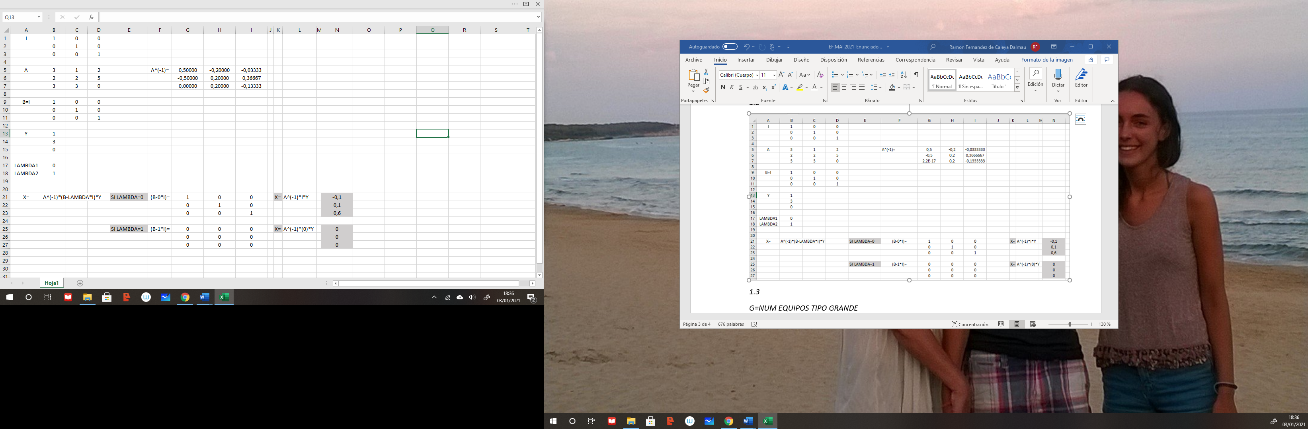

Det(A) debe ser distinto de 0 para que X tenga solución.

*1.3*

*G=NUM EQUIPOS TIPO GRANDE*

*P=NUM EQUIPOS TIPO PEQUEÑO*

*FUNCION OBJETIVO: Z(G,P) = COSTE TOTAL EN FUNCION DEL NUM DE EQUIPOS DE CADA TIPO EMPLEADO*

*OBJETIVO: MINIMIZAR Z*

|  |  |  |  |  |  |
| --- | --- | --- | --- | --- | --- |
| Apdo a) |  | |  |  |  |
| F.OBJETIVO: Z = | 9000 G + 4000 P | |  |  |  |
| Variables: | **G** | **P** | inec | Valor límite |  |
| Restricción 1 | 42 | 20 | ≥ | 320 | 334 |
| Restricción 2 | 1 | 0 | ≤ | 8 | 7 |
| Restricción 3 | 0 | 1 | ≤ | 10 | 2 |
| Restricción 4 | 1 | 1 | ≤ | 9 | 9 |
| Restricción 5 | 1 |  | ≥ | 0 |  |
| Restricción 6 |  | 1 | ≥ | 0 |  |
| Apdo b) (p.e. por Solver) | | | | | |
|  | **G** | **P** |  |  |  |
| Solución: | 7 | 2 |  | **Zmin=** | 7.100.000 |